Software-Projekte/SS 2016: Protokoll über eine Team-Besprechung

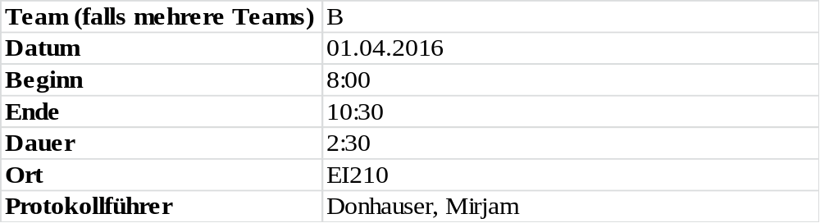

1. Anwesenheitsliste

Lfd. Nr. | Name
1 | Donhauser, Mirjam
2 | Graf, Tamara
3 | Grebennicov, Denis
4 | König, Jonas
5 | Müller-Welt, Maximilian
6 | Patrascu, Oleg
7 | Pölloth, Stefan
8 | Probst, Jeremy
9 | Rube, Alexander
10 | Schuster, Theresa
11 | Suslo, Dimitrij

2. Tagesordnung

Top 1: Wahl des Build-Administrators
Top 2: Erstellung der Terminplanung und Einteilung der Arbeit in Arbeitspakete
Top 3: Aufstellen der Use Cases
Top 4: Aufteilung der Arbeitsaufträge
Top 5: Wahl der Programmiersprache
Top 6: Bestimmung des Verwaltungstools

3. Verlauf

Sprecher | Text | Erledigung
Top 1  Stefan Pölloth | schlägt vor, die Aufgabe des Build-Administrators zu übernehmen. | Dieser Vorschlag wurde einstimmig angenommen.
Top 2  Theresa Schuster, Tamara Graf  (Teamleiter) | erstellen einen detaillierten Arbeitsplan für den Zeitraum bis zum 22.April. | Der Arbeitsplan wurde im Anschluss daran in der ganzen Gruppe besprochen.
Top 3
alle Team-mitglieder außer die beiden Teamleiter | stellen währenddessen die Use-Cases für das Softwareprojekt auf. | Die Use-Cases wurden in der Gruppe erstellt und ausführlich besprochen.
Top 4
alle Team-mitglieder | erhalten ihre Arbeitsaufträge auf Basis des Arbeitsplanes | Die Zeitfristen sind vorgegeben. Eine Frist für die einzelnen Reviews wurde berücksichtigt.
Top 5
verschiedene Teammitglieder | schlagen Programmiersprachen für das Softwareprojekt vor. Zur Auswahl stehen Java und C#. | Das Projektteam stimmt demokratisch mit Handzeichen ab. Die Mehrheit stimmt für C#. Dieser Vorschlag wurde angenommen.
Top 6
verschiedene Teammitglieder | schlagen unterschiedliche Verwaltungstools vor (git, dropbox, tfs,…). | Das Projektteam entscheidet sich für git. Die Organisation dieses Verwaltungstools übernehmen Stefan Pölloth und/oder Maximilian Müller-Welt.
Wen von euch beiden betrifft das?
Sorry, ich bin mir da gerade nicht sicher.

